Тема 9. Класифікація та типи нейронних мереж
Нейронні мережі можна класифікувати за наступними показниками:
Характер навчання | Налаштування ваг | Тип вхідної інформації | Тип мережі
З вчителем  Без вчителя  З підкріпленням | Фіксоване  Динамічне | Аналогова  Двійкова | Прямого поширення  Зворотного поширення (рекурентні)  Самоорганізовані карти

Класифікація нейронних мереж за характером навчання:
- Нейронні мережі, що використовують навчання з вчителем.
Навчання з вчителем передбачає наявність навчальної множини, що містить правильні приклади (пари «вхід» - «вихід»). Мережа навчається на деякій множині таких навчальних пар: пред'являються входи, обчислюється вихід мережі і порівнюється з відповідним правильним виходом. Для мінімізації похибки ваги змінюються відповідно до алгоритму навчання. Приклади навчальної множини пред'являються послідовно, обчислюються похибки і ваги підлаштовуються для всіх прикладів використаної навчальної множини. Такий період називається епохою. Мережа ітеративно повторює кроки навчання, доки похибка по всій навчальній множині не досягне прийнятного рівня.
- Нейронні мережі, що використовують навчання без вчителя.
Навчання без вчителя використовує навчальну множину, що складається лише з вхідних векторів. Навчальний алгоритм підлаштовує ваги мережі так, щоб пред'явлення достатньо близьких вхідних векторів надавало однакові виходи. Процес навчання виділяє статистичні властивості навчальної множини і групує подібні вхідні вектори у класи чи кластери.
- Нейронні мережі, що використовують навчання з підкріпленням.
Навчання з підкріпленням - один із способів машинного навчання, в ході якого система навчається, взаємодіючи з певним середовищем. Відгуком середовища на прийняті рішення є сигнали підкріплення, тому таке навчання є окремим випадком навчання з вчителем, але вчителем є середовище або його модель. Деякі правила підкріплення базуються на неявних вчителів, через що їх можна віднести до навчання без вчителя.

Налаштування ваг
- Мережі з фіксованими зв'язками - вагові коефіцієнти нейронної мережі встановлюються певними значеннями відразу, виходячи з умов задачі.
- Мережі з динамічними зв'язками - для них налаштування синаптичних ваг відбувається в процесі навчання.

Тип вхідної інформації
- Аналогова - вхідну інформацію представлено в формі дійсних чисел.
- Двійкова - вся вхідна інформація в таких мережах представляється у вигляді нулів і одиниць.

Тип нейронної мережі
- Мережі прямого поширення - всі зв'язки і потік обробки скеровані від вхідних нейронів до вихідних. До таких мереж відносяться, наприклад: найпростіший перцептрон Розенблатта і багатошаровий перцептрон. Увага! В зворотному напрямку поширюється лише похибка для налаштування прямих зв’язків.
- Мережі зворотного поширення (рекурентні) - сигнал з вихідних нейронів або нейронів прихованого прошарку частково передається назад на входи нейронів попереднього прошарку. Цей сигнал буде поширюватися доки не налаштуються певним чином вагові коефіцієнти.

Популярні нейронні мережі
INCLUDEPICTURE "https://cdn.tproger.ru/wp-content/uploads/2016/09/neuralnetworks0-683x1024.png" \* MERGEFORMATINET INCLUDEPICTURE "https://cdn.tproger.ru/wp-content/uploads/2016/09/neuralnetworks0-683x1024.png" \* MERGEFORMATINET 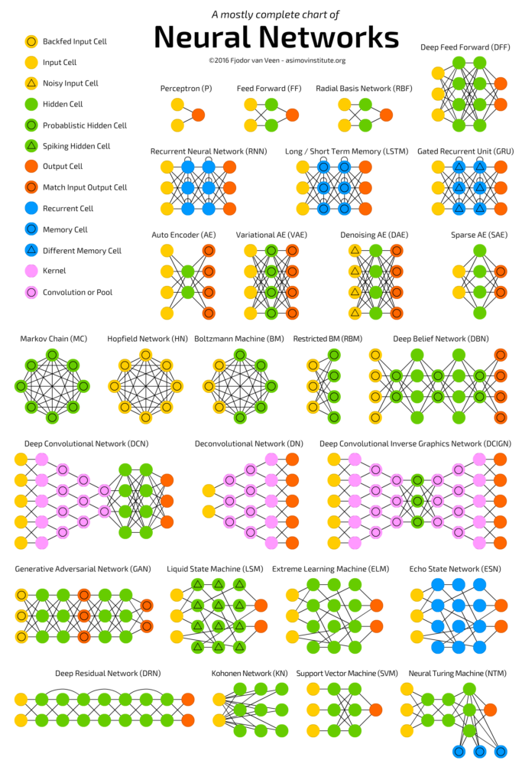

Перцептрон Розенбалата
Першою моделлю нейромереж вважають перцептрон Розенбалата, який є основою для багатьох типів нейромереж і класикою для вивчення.
Простий перцептрон складається з одного нейрону і здатний розпізнавати найпростіші образи. Нейрон найкраще представляти просто як функцію з багатьма входами і одним виходом. Завданням нейрону є взяти числа зі своїх входів, виконати над ними функцію і видати на вихід результат. Простий приклад корисного нейрона: підсумувати всі цифри зі входів, і якщо їх сума більше за N - видати на вихід одиницю, інакше - нуль.
Зв'язки - це канали, через які нейрони надсилають один одному сигнали. В кожного зв'язка є власна вага, яку представляють як ваговий коефіціент зв'язку. Якщо через зв'язок з ваговим коефіцієнтом 0.5 проходить число 10, воно перетворюється в 5. Сам нейрон не розбирається, що до нього прийшло і підсумовує все підряд.
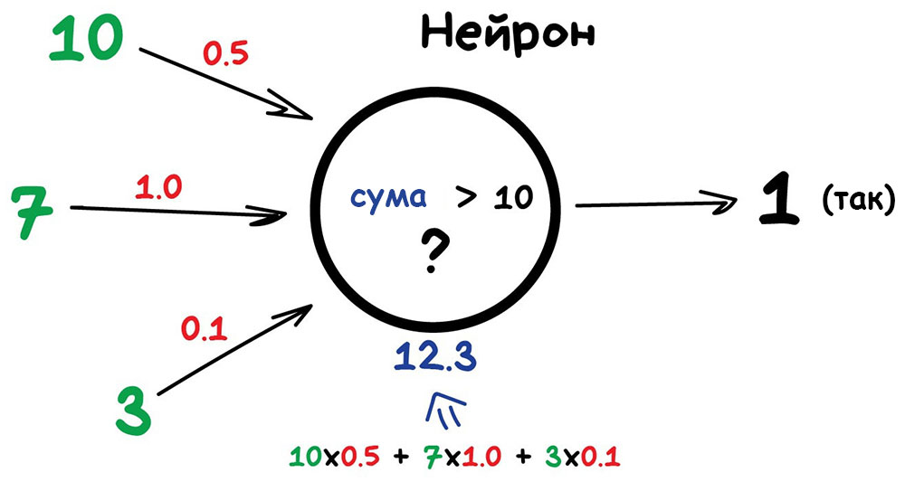
Окремий нейрон обчислює зважену суму сигналів вхідних елементів, віднімає значення зсуву і пропускає результат через жорстку порогову функцію, вихід якої дорівнює 1 чи 0. В залежності від значення вихідного сигналу приймається рішення:
- 1 - вхідний сигнал належить до класу A,
- 0 - вхідний сигнал належить до класу B.
На рис. показано схему одношарового перцептрона та графік передатної функції.
INCLUDEPICTURE "http://victoria.lviv.ua/html/oio/images/theme7/image1376.gif" \* MERGEFORMATINET INCLUDEPICTURE "http://victoria.lviv.ua/html/oio/images/theme7/image1376.gif" \* MERGEFORMATINET 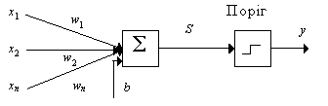

Багатошарові перцептрони
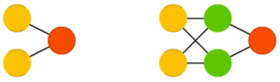
Багатошарові перцептрони (Perceptrons, P) відносяться до нейронних мереж прямого поширення (Feed Forward Neural Networks, FF або FFNN) і є найпростішою архітектурою. Нейрони розподілені по прошарках: вхідний, приховані та вихідний. Всередині одного прошарку нейрони не пов'язані, але з'єднані з нейронами наступного і попереднього прошарків. Дані в такій мережі йдуть строго в одному напрямку - від входів першого шару до виходів останнього. На базі архітектури багатошарового перцептрону реалізовано багато моделей неронних мереж, що різняться за алгоритмом навчання, структурою зв’язків та функціоналом нейронів.

Нейромережа Back Propagation
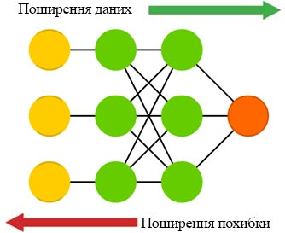
На базі архітектури перцептрону реалізовано ефективну парадигму навчання зворотного поширення похибки, що надало назву для популярного класу багатошарових мереж FeedForward BackPropagation. Мережа може моделювати функцію практично будь якої складності та використовується у різних типах застосувань.
Типова мережа ВackРropagation має вхідний прошарок, вихідний прошарок та принаймні один прихований прошарок. Теоретично, обмежень відносно кількості прихованих прошарків не існує, але практично застосовують один або два.
Нейрони організовані в пошарову структуру з прямою передачею сигналу. Кожний нейрон мережі продукує зважену суму своїх входів, пропускає цю величину через передатну функцію і видає вихідне значення.
Важливим при моделюванні мережі є визначення числа проміжних прошарків і числа нейронів в них. Існують загальні правила, зокрема:
- Кількість входів та виходів мережі визначаються кількістю вхідних та вихідних параметрів навчальної множини. На відміну від зовнішніх прошарків, число нейронів прихованого прошарку n_{прих} обирається емпіричним шляхом. В більшості випадків достатня кількість нейронів становить n_{прих} ≈ n_{вх} + n_{вих}, де n_{вх}, n_{вих} - кількість нейронів у вхідному і, відповідно, у вихідному прошарках.
- Якщо складність у відношенні між отриманими та бажаними даними на виході збільшується, кількість нейронів прихованого прошарку повинна також збільшитись.
- Якщо процес, що моделюється, може розділятись на багато етапів, потрібен додатковий прихований прошарок (прошарки). Якщо процес не розділяється на етапи, тоді додаткові прошарки можуть ускладнювати обчислення та продукувати невірне загальне рішення.
Після того, як визначено число прошарків і число нейронів в кожному з них, потрібно знайти значення для синаптичних ваг і порогів мережі, які спроможні мінімізувати похибку спродукованого результату. Саме для цього існують алгоритми навчання, де відбувається підгонка моделі мережі до наявних навчальних даних.
Алгоритм діє ітеративне, його кроки називаються епохами. На кожній епосі на вхід мережі по черзі подаються всі приклади навчальної множини, вихідні значення мережі порівнюються з бажаними значеннями і обчислюються похибки для кожного прикладу, що зрештою перетворюється у загальну похибку для даної ітерації. Значення похибки використовують для корекції ваг, і дії повторюються. Процес навчання припиняється або коли пройдена визначена кількість епох, або коли похибка досягає визначеного рівня допустимості, або коли похибка перестає зменшуватись (користувач переважно сам вибирає потрібний критерій припинення навчання).
Для прикладу, як працює мережа, що розпізнає цифри. Даними для мережі є приклади «входів» і правильних «виходів». Нейромережі показують зображення цифри 4 в різних написаннях і змушують її підлаштовувати ваги так, щоб на виході для цих прикладів завжди показувало четвірку.
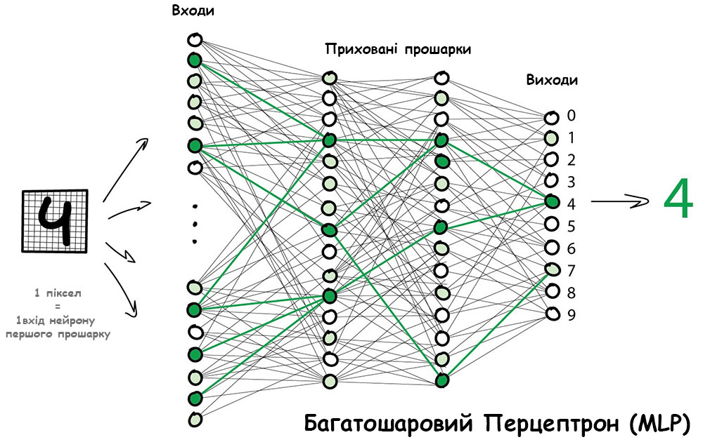
Спочатку всі ваги розставляються випадково, при пред’явленні цифри 4, вона видає випадкову відповідь (не налаштовані ваги), далі відбувається порівняння, наскільки результат відрізняється від потрібного. Отримане значення похибки поширюється по мережі в зворотному напрямку, від виходів до входів, і корегується вага зв’язків кожного нейрона.
Через значну кількість циклів «прогнали-перевірили-скорегували», ваги в мережі налаштовуються так, як потрібно.

Мережа Кохонена
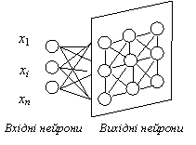
Спеціальний тип нейронної мережі, що дозволяє здійснювати кластеризацію об'єктів. Мережа Кохонена складається з двох прошарків - вхідного і вихідного («прошарок Кохонена»). Кожен нейрон вхідного прошарку пов'язаний зі всіма нейронами вихідного, всередині прошарків зв'язків немає.
Число вхідних нейронів дорівнює кількості ознак об'єкта. Вхідні нейрони не беруть участі в процесі навчання і обробки даних, а просто розподіляють вхідний сигнал по нейронах вихідного шару.
Кількість вихідних нейронів мережі Кохонена дорівнює числу кластерів, яке повинно бути побудовано моделлю, і кожен нейрон асоційований з певним кластером.
Ваги на початку встановлюються випадковим чином. Подається перший приклад і обчислюються виходи. Алгоритм навчання діє за принципом «переможець забирає все», тобто нейрону з максимальним значенням виходу привласнюється одиниця, а всім іншим – 0. Після чого об'єкт відноситься до кластеру, асоційованого з даним нейроном-переможцем.
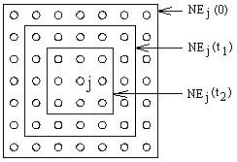
Основний ітераційний алгоритм Кохонена послідовно проходить ряд епох, на кожній з яких обробляється один приклад з навчальної вибірки. Після пред'явлення достатнього числа прикладів мережа підлаштовує синаптичні ваги під закономірності у вхідних даних та спроможна розподілити схожі приклади до відповідних кластерів. Ваги організуються так, що кожен нейрон вихідного прошарку реагує на відповідну групу схожих вхідних сигналів.
В результаті роботи алгоритму центр кластера встановлюється в певній позиції, яка задовольняє схожим прикладам, для яких даний нейрон є "переможцем". В результаті навчання мережі необхідно визначити міру сусідства нейронів, тобто окіл нейрона-переможця, який представляє кілька нейронів, що оточують нейрон-переможець.
Спочатку до околу належить велике число нейронів, далі її розмір поступово зменшується. Мережа формує топологічну структуру, в якій на схожі приклади реагують групи нейронів, які близько знаходяться на топологічної карті.
При використанні, навчена мережа Кохонена отримує нові дані і розподіляє їх до відповідних кластерів. Якщо мережа зустрічається з набором даних, несхожим ні з одним із відомих зразків, вона відносить його до нового кластеру або формується відповідь про не розпізнання даних.
Якщо в даних містяться мітки класів, то мережа спроможна вирішувати задачі класифікації. Мережі Кохонена можна використовувати і в задачах, де класи є відомими - перевага буде у спроможності мережі виявляти подібність між різноманітними класами.

Мережа Хопфілда
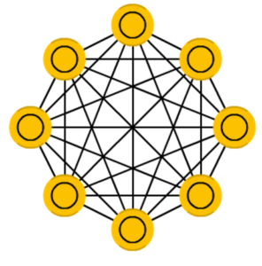
Нейронна мережа Хопфілда (Hopfield Network, HN) - це повнозв’язна нейронна мережа із симетричною матрицею зв'язків, що реалізує завдання асоціативної пам’яті. Деякий набір двійкових сигналів (зображень, звукових оцифровок, інших даних, що описують якийсь об'єкти або характеристики процесів), вважають зразковим. Мережа повинна вміти з зашумленого сигналу, поданого на її вхід, виділити ("пригадати" по частковій інформації) відповідний зразок або "дати висновок" про те, що вхідні дані не відповідають жодному із зразків.
Мережа Хопфілда використовує три прошарки: вхідний, прошарок Хопфілда та вихідний прошарок. Кожен прошарок має однакову кількість нейронів. Виходи нейронів вхідного прошарку надходять до входів відповідних нейронів прошарку Хопфілда. Зв’язки мають фіксовані вагові коефіцієнти. Виходи прошарку Хопфілда під'єднуються до входів всіх нейронів прошарку Хопфілда, за винятком самого себе, а також до відповідних елементів у вихідному прошарку. Під час навчання, мережа скеровує дані з вхідного прошарку до прошарку Хопфілда. Прошарок Хопфілда коливається, поки не буде завершена певна кількість циклів, і біжучий стан сигналів нейронів прошарку передається на вихідний прошарок. Цей стан відповідає образу, який буде запам’ятовано в мережі.
INCLUDEPICTURE "http://victoria.lviv.ua/html/oio/images/theme7/image1395.gif" \* MERGEFORMATINET INCLUDEPICTURE "http://victoria.lviv.ua/html/oio/images/theme7/image1395.gif" \* MERGEFORMATINET 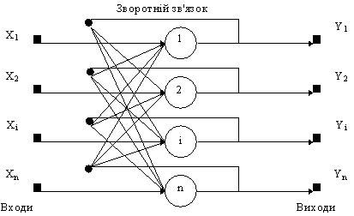
Навчання мережі Хопфілда вимагає, щоб навчальний образ був представлений на вхідному та вихідному прошарках одночасно. Рекурсивний характер прошарку Хопфілда забезпечує засоби корекції всіх ваг з'єднань. Для правильного навчання мережі відповідні пари "вхід-вихід" мають відрізнятися між собою.
Якщо мережа Хопфілда використовується як пам'ять, що адресується за змістом вона має два головних обмеження.
- Число образів, що можна зберегти та точно відтворити є строго обмеженим. Якщо зберігається занадто багато образів, мережа може збігтись до нового неіснуючого образу, відмінному від всіх запрограмованих образів, або не збігтись взагалі. Межа ємності пам'яті для мережі приблизно 15% від числа нейронів у прошарку Хопфілда.
- Якщо навчальні приклади є занадто подібними, прошарок Хопфілда може стати нестабільним. Зразок образу вважається нестабільним, якщо він застосовується за нульовий час і мережа збігається до деякого іншого образу з навчальної множини. Ця проблема може бути вирішена вибором навчальних прикладів, що достатньо відрізняються між собою.

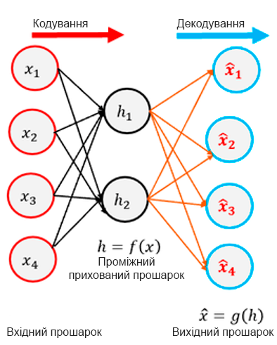
Автокодувальник
Автокодувальник (Autoencoder, AE) - спеціальна архітектура штучних нейронних мереж, що дозволяє застосовувати навчання без вчителя при використанні методу зворотного поширення похибки. Основною ідеєю є автоматичне стиснення (кодування) інформації. Подаються вхідні дані і задана похибка, що дорівнює різниці між входом і виходом. Архітектура автокодувальника є симетричною мережею прямого поширення, без зворотних зв'язків, містить вхідний, прихований і вихідний прошарки. Мережа за формою нагадує пісочний годинник, в ній вихідний прошарок повинен містити стільки ж нейронів, скільки у вхідному, а кількість нейронів у прихованому прошарку є меншою ніж в них.
Автокодувальник складається з двох частин: енкодера g і декодера f. Енкодер переводить вхідний сигнал в його представлення (код): h = g (x), а декодер відновлює сигнал за його кодом: x = f (h)
Автокодувальник, змінюючи f і g, прагне відтворити тотожну функцію x = f (g (x)), мінімізуючи певний функціонал похибки L (x, f (g (x)))
При цьому сімейства функцій енкодера g і декодера f певним чином обмежують, щоб автоенкодер був змушений відбирати найбільш важливі властивості сигналу.
Основним принципом навчання мережі є отримання на вихідному прошарку відгук, найближчий до вхідного. Щоб рішення не виявилося тривіальним, на проміжний прошарок автокодувальника накладають обмеження: проміжний шар повинен мати меншу розмірність, ніж вхідний і вихідний, або штучно обмежується кількість одночасно активних нейронів проміжного потоку. Ці обмеження примушують мережу шукати узагальнення та кореляцію вхідних даних, виконувати їх стиснення. Таким чином, мережа автоматично навчається виділяти з вхідних даних загальні ознаки, які кодуються в значеннях ваг мережі. Так, при навчанні мережі на наборі різних вхідних зображень, мережа може самостійно навчитися розпізнавати лінії та смуги під різними кутами.
Автокодувальник можна використовувати для преднавчання, наприклад, коли потрібно вирішити завдання класифікації, а розмічених пар занадто мало. Або для зменшення розмірності в даних для подальшої візуалізації. Або коли просто треба навчитися розрізняти корисні властивості вхідного сигналу.
Розглянемо приклад, представлений в blog.keras.io: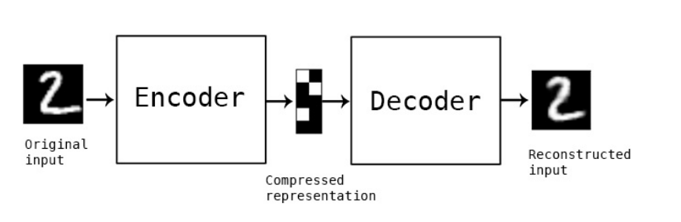
На вхід мережа приймає об'єкт Х (в даному випадку - цифра 2).
Мережа кодує цей об'єкт в прихований стан. Потім за прихованим станом відновлюється реконструкція об'єкта r, яка повинна бути схожа на x. Як видно на зображенні, відтворене зображення (праворуч) стало більш розмитим. Пояснюється це тим, в прихованому поданні зберігаються лише найбільш важливі ознаки об'єкта, тому об'єкт відновлюється з втратами.
Модель автокодувальника навчається за принципом зіпсованого телефону, де одна людина (encoder) передає другій людині (decoder) інформацію (x), а той в свою чергу, розповідає його третій (r (x)).
Одне з основних призначень таких автокодувальників - зменшення розмірності вихідного простору. Сама процедура навчання змушує автокодувальник запам'ятовувати основні ознаки об'єктів, за якими буде простіше відновити вихідні об'єкти вибірки.
Іншим важливим застосуванням автокодувальників є преднавчання мереж. Преднавчання мереж застосовується в разі, коли нейронна мережа є досить глибокою. У цьому випадку навчання мережі "з нуля" може виявитися доволі складним, тому спочатку всю мережу представляють у вигляді ланцюжка енкодерів.
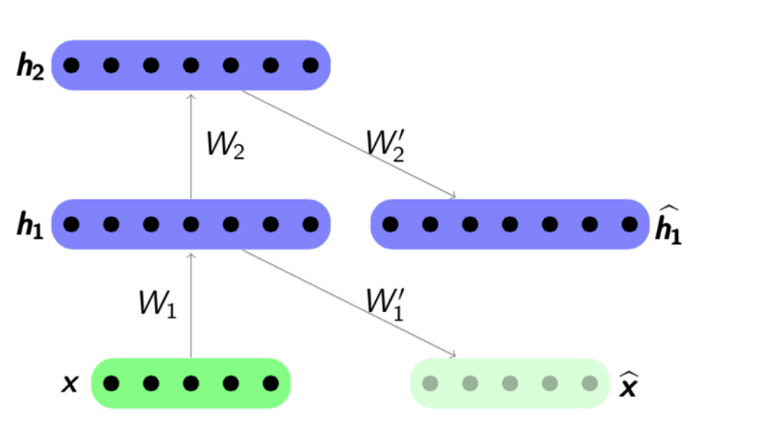
Алгоритм преднавчання досить простий: для кожного шару використовується свій автокодувальник, і вихід чергового енкодера є одночасно входом для наступного шару мережі. Отримана модель складається з ланцюжка енкодерів, навчених зберігати найбільш важливі ознаки об'єктів, кожен на своєму шарі.

Глибинна мережа
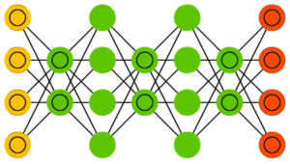
Мережа типу "Deep Belief" (Deep Belief Networks, DBN) - це назва, яку отримав тип архітектури, в якій мережа складається з кількох з'єднаних автокодувальників. Такі мережі навчаються по блоках, причому кожному блоку потрібно лише вміти закодувати попередній. Для попереднього навчання глибоких (багатошарових) мереж застосовують автокодувальники каскадно. Прошарки мережі навчаються послідовно, починаючи з перших. До кожного нового прошарку на час навчання надається додатковий вихідний шар, що доповнює мережу до автокодувальника, після чого на вхід мережі подаються набір даних для навчання. Ваги ненавченого та додаткового прошарків налаштовуються за методом зворотного поширення похибки. Далі прошарок автокодувальника відключається і створюється новий, що відповідає наступному ненавченому прошарку мережі. На вхід мережі знов подається той же набір даних, навчені перші прошарки мережі залишаються без змін і працюють як вхідні для наступного прошарку автокодувальника. Навчання продовжується для всіх прошарків за винятком останніх. Останні прошарки мережі навчаються без використання авто кодувальника за методом зворотного поширення похибки та на відомих даних (навчання з учителем).
Така техніка називається "жадібним навчанням", яка полягає у виборі локальних оптимальних рішень, що не гарантують оптимальний кінцевий результат. Також мережу можна навчити (методом зворотного поширення помилки) відображати дані у вигляді ймовірнісної моделі. Якщо використовувати навчання без вчителя, стабілізовану модель можна використовувати для генерації нових даних.

Згорткові нейромережі
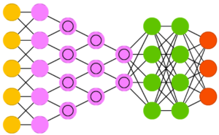
Згорткові нейронні мережі (Convolutional Neural Networks, CNN) і глибинні згорткові нейронні мережі (Deep Convolutional Neural Networks, DCNN) сильно відрізняються від інших видів мереж.
Згорткові мережі зараз на піку популярності. Вони використовуються для пошуку об'єктів на фото і відео, розпізнавання осіб, перенесення стилю, генерації і домальовування зображень, створення ефектів уповільненого часу і покращення якості фотографій. Сьогодні CNN застосовують всюди, де є картинки або відео. Навіть в айфоні є кілька таких мереж, що розпізнають об'єкти на них.
Проблема з зображеннями завжди була в тому, що незрозуміло, як виділяти на них ознаки. Текст можна розділити за реченнями, взяти властивості слів зі словників. Картинки же доводилося розмічати руками, пояснюючи машині, де у котика на фотографії вуха, а де хвіст. Такий підхід навіть назвали «handcrafting ознак» і раніше все так і робили.
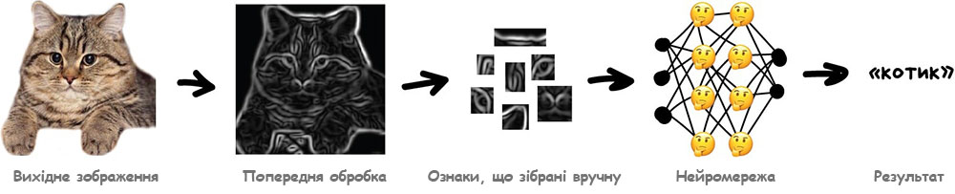
Проблем у ручного крафтінга багато.
По-перше, якщо котик на фотографії притиснув вушка або відвернувся - нейромережа нічого не побачить.
По-друге, важко сформувати хоча б десять характерних ознак, що відрізняють котиків від інших тварин. Однак людина, навіть краєм ока може розрізнити хто є котиком, а хто собакою. Людина не дивиться тільки на форму вух і кількість лап - вона оцінює об'єкт за множиною різних ознак, про які сама навіть не замислюється. А значить, не розуміє і не може пояснити машині.
СНС - це прототип зорової кори мозку. Зорова кора має невеликі ділянки клітин, які чутливі до певних ділянок поля зору. Окремі мозкові нервові клітини реагують (або активуються) тільки при візуальному сприйнятті ліній певної орієнтації. Наприклад, деякі нейрони активуються, коли сприймають вертикальні лінії, а деякі - горизонтальні або діагональні. Ці нейрони зосереджені в вигляді стрижневої архітектури і разом формують візуальне сприйняття. Цю ідею спеціалізованих компонентів всередині системи, які вирішують конкретні завдання (як клітини зорової кори, які шукають специфічні характеристики) і використовують згорткові нейронні мережі.
Виходить, машині потрібно самій вчитися шукати ці ознаки, складаючи з якихось базових ліній. Підхід буде таким: для початку зображення розділяється на блоки 8x8 пікселів і вибирається, яка лінія домінує в кожному - горизонтальна [-], вертикальна [|] або одна з діагональних [\] [/].
На виході отримується кілька масивів ліній, які є простими ознаками наявного образу об'єкта на зображенні. Це теж є картинки, просто з ліній. Значить можна знов вибрати блок 8x8 і подивитися, як ці лінії поєднуються одна з одною. І так далі.
Така операція називається згорткою, звідки і пішла назва методу. Згортку можна уявити як прошарок нейромережі, адже нейрон – це абсолютно будь-яка функція.
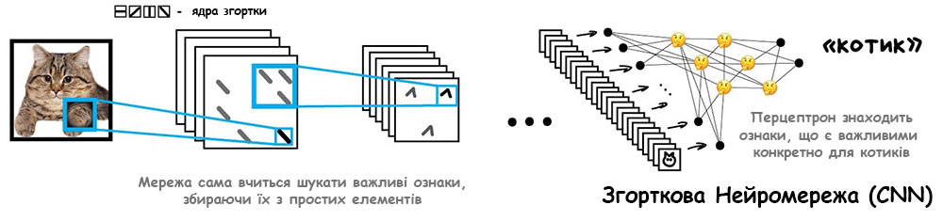
Коли через нейромережу проходить багато фотографій котів, вона автоматично розставляє великі ваги тим сполученням з ліній, які побачила найчастіше. Причому неважливо, це пряма лінія спини або складний геометричний об'єкт типу мордочки - щось обов'язково буде яскраво активуватися.
На виході ставиться простий перцептрон, який буде дивитися, які поєднання активувалися і визначати, для кого вони є більш характерними – для котів чи собак.
Згорткова нейромережа сама знаходить характерні ознаки об'єктів, складає карти ознак і навчається визначати що завгодно. З цього приводу є жарт: «Дай нейромережі рибу - вона зможе визначати рибу до кінця життя. Дай нейромережі вудку - вона зможе визначати і вудку до кінця життя ...»
Згорткова нейронна мережа за рахунок застосування згортки - дозволяє одночасно зменшити кількість інформації, що зберігається в пам'яті інформації, за рахунок чого краще справляється з картинками більш високої роздільної здатності, і виділяє опорні ознаки зображення, такі як ребра, контури або межі. На наступному рівні обробки з цих ребер і граней можна розпізнати повторювані фрагменти текстур, які далі можуть скластися в фрагменти зображення.
Кожен шар нейронної мережі використовує власне перетворення. Якщо на перших шарах мережу оперує такими поняттями як "ребра", "межі" і т.п, то далі використовуються поняття "текстура", "частини об'єктів". В результаті такої опрацювання можна правильно класифікувати картинку або виділити на кінцевому етапі шуканий об'єкт на зображенні.
Згорткову нейронну мережу можна розглядати як нейронну мережу, що використовує багато ідентичних копій одного і того ж нейрона. Це дозволяє мережі мати обмежену кількість параметрів при обчисленні великих моделей.
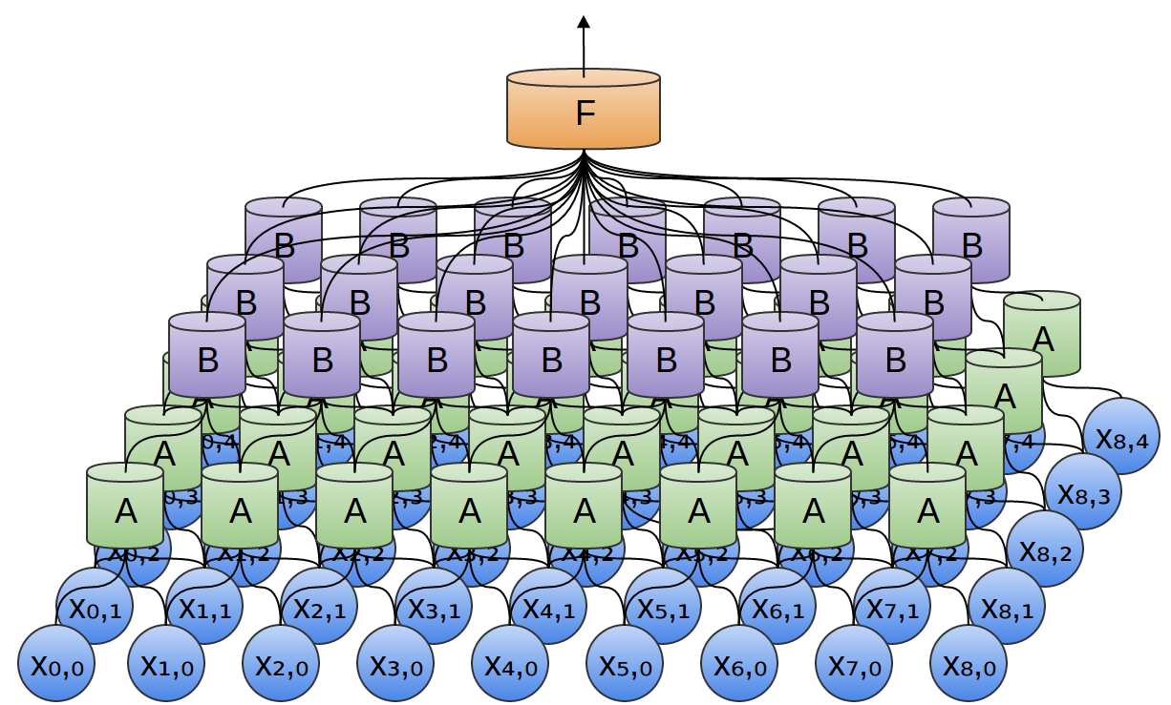
Цей прийом з кількома копіями одного і того ж нейрона має близьку аналогію з абстракцією функцій в математики та інформатики. При програмуванні функція пишеться один раз і потім повторно використовується, не вимагаючи писати один і той же код багато разів в різних місцях, що прискорює виконання програми і зменшує кількість помилок. Аналогічно згорткова нейронна мережа, одного разу навчивши нейрон, використовує його у багатьох місцях, що полегшує навчання моделі і мінімізує помилки.
Такі мережі зазвичай використовують "сканер", який не обробляє всі дані за один раз. Наприклад, якщо є зображення 200 × 200 пікселів, він не буде відразу обробляти всі 40 тисяч пікселів. Замість цього мережа зчитує квадрат розміру 20 x 20 (зазвичай з лівого верхнього кута), потім зсунеться на 1 піксель і зчитує новий квадрат, і т.д. Ці вхідні дані далі передаються через згорткові прошарки, в яких не всі вузли з'єднані між собою. Ці шари мають властивість стискуватися з глибиною, причому часто використовуються ступені двійки: 32, 16, 8, 4, 2, 1. На практиці до кінця CNN прикріплюють FFNN для подальшої обробки даних. Такі мережі називаються глибинними (DCNN).
Згорткові нейромережі зробили революцію в комп'ютерному зорі і розпізнаванні образів. Це основний інструмент для класифікації і розпізнавання об'єктів, осіб на фотографіях, розпізнавання мови. В першу чергу CNN використовують для зображень, але "згортка" - універсальна операція. Її можна застосувати для будь-якого сигналу, будь то дані з давачів, аудіосигнал або картинка.
Є багато варіантів застосування CNN, такі як Deep Convolutional Neural Network (DCNN), Region-CNN (R-CNN), Fully Convolutional Neural Networks (FCNN), Mask R-CNN і інші.Також їх використовують для розпізнавання мови, обробки аудіосигналів, обробки часових рядів, для аналізу змісту текстів і останнім часом навіть для гри в Го, для обігравання майстрів цієї гри. На даний момент це найуспішніша модель, найуспішніша інновація в рамках того, що називають глибоким або глибинним навчанням. Типовим способом застосування CNN є класифікація зображень: якщо на зображенні є кіт, мережа видасть "кіт", якщо є собака - "собака".

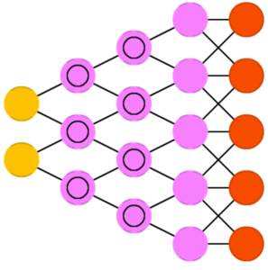
Розгорткові нейромережі
Розгорткові нейронні мережі (Deconvolutional Networks, DN), також звані зворотними графічними мережами, є зворотними до згорткових нейронних мереж. Наприклад, якщо передати мережі слово "кіт", то вона генерує картинки з котами, що подібні на реальні зображення котів. DNN також можна об'єднувати з FFNN. Варто зауважити, що в більшості випадків мережі передається не рядок, а який бінарний вектор: наприклад, <0, 1> - це кіт, <1, 0> - собака, а <1, 1> - і кіт, і собака.

Рекурентні Нейромережі (RNN)
Наступна за популярністю архітектура на сьогоднішній день. Завдяки рекурентним мереж є такі корисні речі, як машинний переклад текстів і комп'ютерний синтез мови. На них вирішують всі завдання, пов'язані з послідовностями - голосові, текстові або музичні.
Перші голосові синтезатори типу Microsoft Sam з Windows XP смішно вимовляли слова по літерах, намагаючись якось склеїти їх між собою. Сучасні Amazon Alexa або Аліса від Яндексу не просто вимовляють слова без помилок, вони навіть розставляють акценти в реченні!
Сучасні голосові помічники навчають говорити не буквами, а фразами. Відразу змусити нейромережу цілком видавати фрази не вийде, адже тоді їй треба буде запам'ятати всі фрази в мові, цей розмір буде велетенським. Тут на допомогу приходить те, що текст, мова або музика - це послідовності. Кожне слово або звук - це самостійна одиниця, але яка залежить від попередніх.
Досить легко навчити мережу вимовляти окремі слова або букви. Береться множина аудіо файлів, розмічених на слова і навчається за вхідним словом видавати послідовність сигналів, схожих на його вимову. Здійснюється порівняння з оригіналом від диктора і намагання максимально наблизитися до ідеалу. Для таких дій підійде навіть перцептрон.
Втім, перцептрон не запам'ятовує, що він генерував раніше, для нього кожен запуск як в перший раз. З'явилася ідея додати до кожного нейрона пам'ять. Так були винайдені рекурентні мережі, в яких кожен нейрон запам'ятовував всі свої попередні відповіді і при наступному запуску використовував їх як додатковий вхід. Тобто, нейрон міг сказати самому собі в майбутньому - наступний звук повинен звучати вище, голосна бути довшою (дуже спрощений приклад).
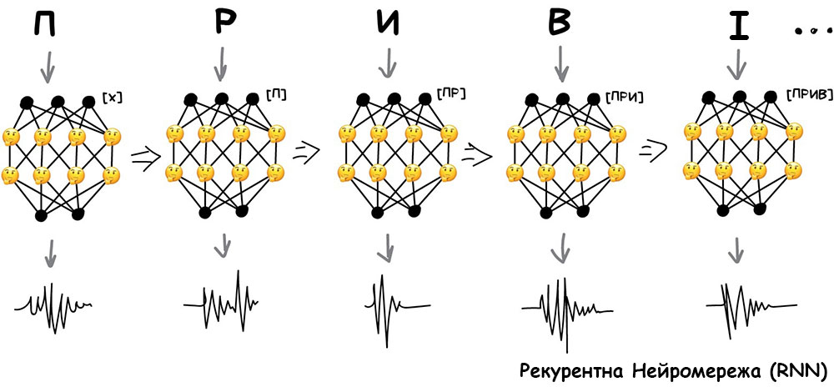
Була лише одна проблема - коли кожен нейрон запам'ятовував всі минулі результати, в мережі утворювалася надвелика кількість входів, що навчити таку кількість зв'язків стало нереально. Коли нейромережа не вміє забувати - її не можна навчити.
Спочатку проблему вирішили просто – відімкнули для кожного нейрона пам'ять. Але потім придумали як для цієї «пам'яті» використовувати спеціальні комірки, що схожі на пам'ять комп'ютера або регістри процесора. Кожна комірка дозволяла записати в себе числа, прочитати або скинути - їх назвали комірками довгої і короткотермінової пам'яті (LSTM).
Коли нейрону потрібно було поставити собі нагадування на майбутнє - він заносив це в комірку, коли навпаки вся історія ставала непотрібною (наприклад, речення закінчилося) - комірки скидалися, залишаючи тільки «довготермінові» зв'язки, як в класичному перцептроні. Іншими словами, мережа навчалася не тільки встановлювати поточні зв'язки, а й ставити нагадування.
Озвучені тексти для навчання почали брати звідки завгодно. На прикладі багатьох відеозаписів з виступами Обами непогано навчили нейромережу розмовляти його голосом (https://www.youtube.com/watch?time_continue=4&v=cQ54GDm1eL0). На цьому прикладі видно, що імітувати голос - досить просте завдання для сьогоднішніх машин .
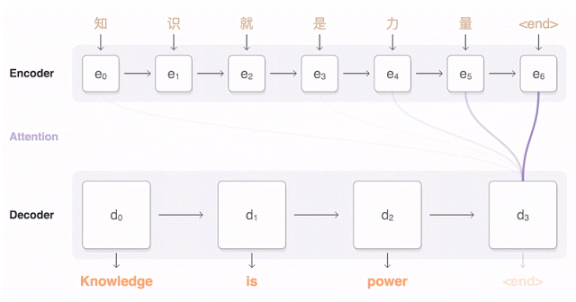

Сьогодні глибинне навчання нейронних мереж лежить в основі послуг багатьох компаній: Facebook використовує нейронні мережі для алгоритмів автоматичного створення тегів, Google - для пошуку серед фотографій користувача, Amazon - для генерації рекомендацій товарів, Pinterest - для персоналізації домашньої сторінки користувача, а Instagram - для пошукової інфраструктури.

